字体自作工具使用说明

- 打开ts1.exe
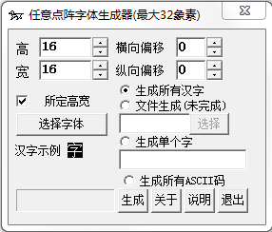
2）去掉选择框“所定高宽”，然后将宽修改为32（制作16x16字体, ISP OSD中 2个bit表示一个点，因此宽是16*2=32）
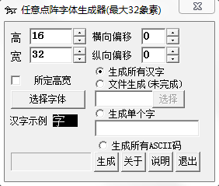
3）选中“所定高宽”，以便固定高宽
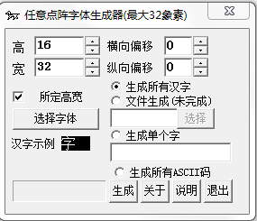

4）选中“生成单个字”，然后在文本框中输入要制作的文字，如：松
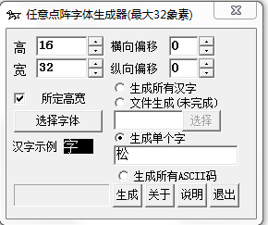

4）点击“选择字体”按钮，弹出字体对话框，选择你要的字体类型，如：宋体，常规，小四， 然后确定
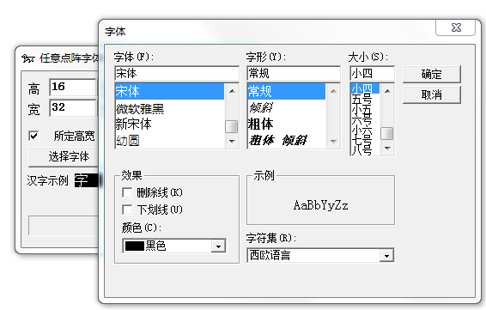
5）在汉字示例中会看到“松”，点击生成按钮生成字体
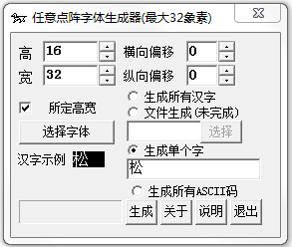

6）在同一个目录下面会生成你刚制作的字体“松.DAT”
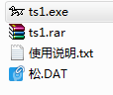

7）将制作好的单个数据拼接成一个模板数据，如：“dat.bin”
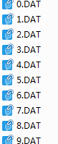
Dat.bin中，0.DAT, 1.DAT,,,的存放顺序决定了template字串的顺序，isp osd需要该字串来表征数据存放信息，以便实现字体复用。
字体复用原理：
比如要显示: 2015-05-12
只需要制作：“0125-”的模板数据dat.bin， “0125-”的存放顺序通过template接口告知isp driver，底层driver会解析“0125-”来索引对应的模板数据来复用。

8）由于该工具制作的字体存放顺序为：小端模式，需要使用cvt.c将数据转换成：大端模式，最后生成的*.bin就是HW可识别的字体了。

